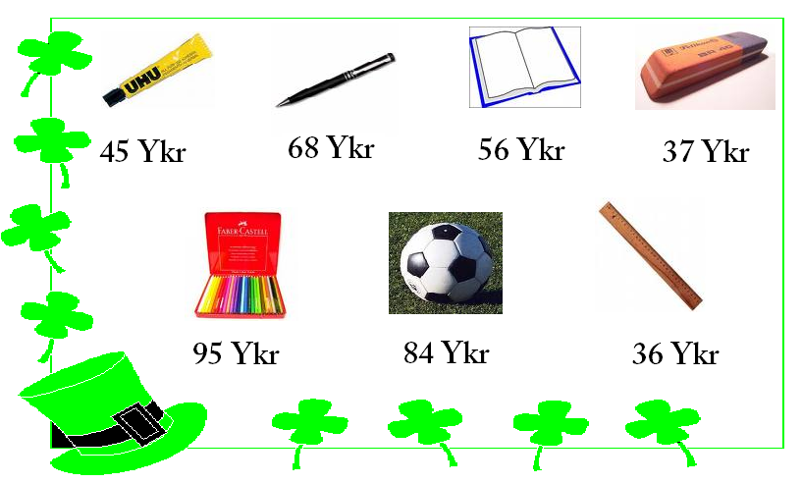

1 defter ile 1 cetvel alırsam ne kadar para ödemeliyim?

1 kutu renkli boya ile1 adet top alırsam ne kadar vermek zorundayım?

1 uhu, 1 silgi ve 1 defter alınca toplam ne kadar ödeyeceğim?

1 defter,1 top ve 1 cetvel alınca ne kadar ödemeliyim?

1 uhu , 1 cetvel alırsam toplam ne kadar ödeyeceğim?

1 kutu renkli boya,1 top alırsam ne kadar ödeyeceğim?

